Практическая работа №5
ПРАКТИЧЕСКАЯ МЕТОДИКА ВЫПОЛНЕНИЯ ИЗМЕРЕНИЙ

Задание
- Выполнить задание
- Ответить на контрольные вопросы

Цели работы: измерения размеров с помощью линейки и определение погрешностей измерений, а также:
− изучение шкалы измерительного прибора (инструмента) и его цены деления;
− определение среднего значения измерений;
− самостоятельное изготовление модели нониуса из бумаги;
− определение погрешности результата измерений.
Принадлежности: линейка, карандаш, шариковая ручка, альбом для рисования, ластик, брусок в форме параллелепипеда, тело цилиндрической формы, лист плотной бумаги, ножницы, масштабная линейка, штангенциркуль.

Теоретическая часть
Всякое измерение может быть выполнено с большей или меньшей точностью. Если нам необходимо измерить какую-либо физическую величину в обычных условиях, мы используем для этого специальные измерительные приборы.
На измерительных приборах нанесены штрихи, некоторые из которых подписаны определенными значениями. Между соседними подписанными штрихами может быть нанесено несколько неподписанных штрихов поменьше. Штрихи и подписанные значения физической величины образуют шкалу прибора. Промежуток между двумя соседними штрихами называется делением шкалы. Значение физической величины, соответствующее самому маленькому делению, называется ценой деления шкалы прибора (рис. 1.1).
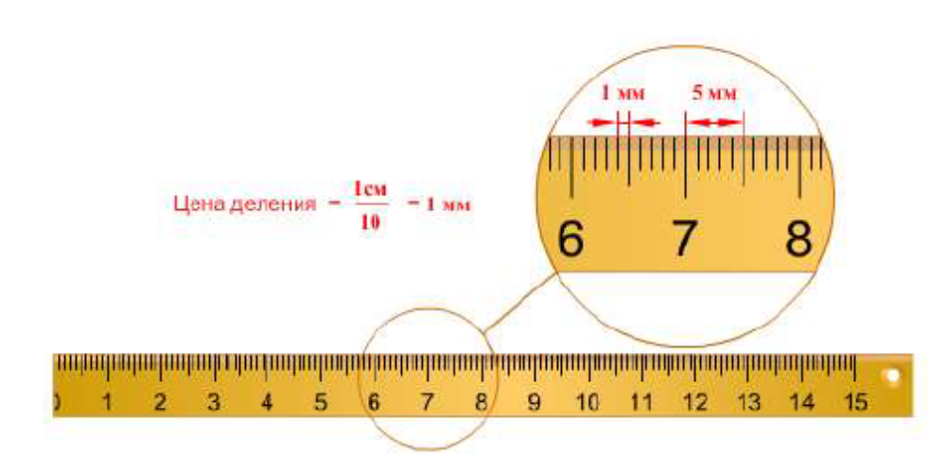

Рисунок 1.1 Шкала деления линейки
Точность измерений зависит от цены деления шкалы прибора. Чем меньше цена деления, тем больше точность измерения. Точность измерения зависит также от правильного применения измерительного прибора, расположения глаза при отсчете по прибору. Вследствие несовершенства измерительных приборов и наших органов чувств, при любом измерении получаются лишь приближенные значения, несколько большие или меньшие истинного значения измеряемой величины.
Во время выполнения практических работ или просто измерений следует считать, что погрешность измерений равна половине цены деления шкалы измерительного прибора.

Задание 1. Измерения с помощью линейки различных величин Порядок выполнения работы
Вариант 1. Измерить линейкой карандаш (рис. 1.2).
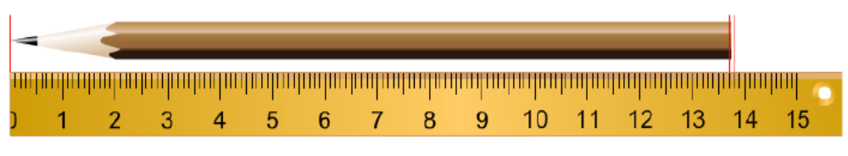

Рисунок 1.2. Измерение длины карандаша миллиметровой линейкой

Из рисунка видно, что длина карандаша больше, чем 13,7 см, но меньше 13,8 см. Так как значение длины ближе к левому штриху, то считается, что длина карандаша составляет 13,7 см. При этом мы допускаем неточность, так как карандаш все-таки чуть длиннее, чем 13,7 см.
В физике, так же как и в метрологии, допускаемую при измерении неточность называют погрешностью измерений. Так как неточность мы допускаем в том случае, когда измеряемая величина лежит где-то между штрихами шкалы деления измерительного прибора, то она не может быть больше цены деления. При этом даже, если на глаз нам кажется, что длина предмета в точности совпадает со штрихом на линейке, погрешность измерения все равно присутствует, так как оценка на глаз не может быть идеально точной. Поэтому считается, что погрешность измерений равна половине цены деления шкалы измерительного прибора.
При записи величин, с учетом погрешности, следует пользоваться формулой:
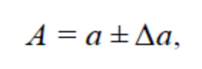
где А – измеряемая величина;
а – результат измерений;
Δa – погрешность измерений.
Таким образом, если длина карандаша примерно равна 13,7 см (рис. 1.3),а цена деления линейки составляет 1 мм, то длину карандаша можно записать следующим образом:
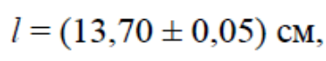

где l – длина карандаша.
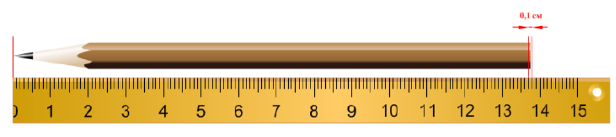
Рисунок 1.3. Определение погрешности измерения длины карандаша с помощью миллиметровой линейки

Истинное значение длины карандаша находится в интервале от 13,65 см до 13,75 см.

Вариант 2. Измерить длину шариковой ручки и определить ее истинное значение.
Нулевую отметку линейки совместим с одним концом ручки, а другой ее конец окажется вблизи какого-то числа а (в см). Цена деления линейки 1 мм, тогда погрешность измерения будет равна 0,5 мм или 0,05 см. Следовательно, длину ручки можно записать в виде:
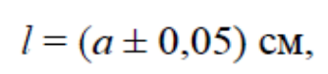
где l – длина ручки.
Результат измерения зависит не только от точности прибора, но и от процедуры измерения (каким образом прикладываем линейку, как делаем метки карандашом и т. д.). Особенно важно это учитывать, когда приходится измерять величины, значение которых больше максимального значения, указанного на шкале измерительного прибора, с которым мы работаем.

Вариант 3. Необходимо измерить длину альбома для рисования, но под рукой есть только короткая линейка.
В этом случае приходится проводить измерения в несколько этапов (рис. 1.4).

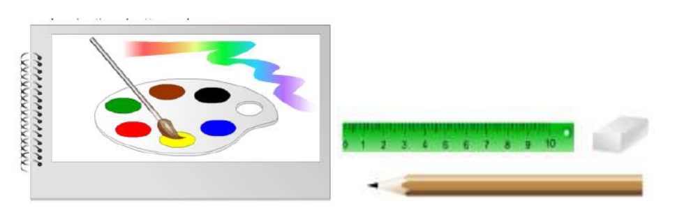
Рис. 1.4. Измерение альбома короткой линейкой

1. Приложите линейку к альбому так, чтобы штрих со значением «0» шкалы линейки совпал с левым краем альбома, а сама линейка лежала параллельно альбому.
2. Поставьте простым карандашом черточку на альбоме там, где на линейке отмечено максимальное значение. В нашем случае, это «10».
3. Повторите эту процедуру еще раз. Только теперь сдвигаем линейку вправо таким образом, чтобы значение «0» совпадало с отметкой, сделанной карандашом.
4. Теперь видно, что неизмеренным остался участок альбома, длина которого меньше длины линейки. Теперь измерьте оставшийся отрезок альбома.
Так как всего было сделано три измерения, то кроме погрешности самой линейки возникает погрешность, связанная с процедурой измерения.
Это может привести к значительному увеличению погрешности полученного результата. Поэтому очень важно при проведении измерений выбирать прибор с соответствующим диапазоном шкалы измерения.
Если вы самостоятельно будете проводить подобные измерения, не забывайте стирать ластиком все отметки, поставленные карандашом!

Вариант 4. Попробуйте с помощью линейки измерить длину L вашего рабочего стола с точностью до 1 мм. Занесите полученные данные в табл. 1.1. Повторите измерение с помощью той же линейки.
Если есть такая возможность, желательно, чтобы второе измерение провел ваш однокурсник. Не волнуйтесь, если результаты не совпадут, это совершенно нормально. Запишите результат в таблицу. И, наконец, в третий раз повторите измерения. Занесите третий результат.
Если полученные результаты различаются, то это можно объяснить, например, тем, что при измерении линейка могла смещаться. Зачастую, чтобы получить более точное значение, измерение производят несколько раз. Иногда для этого даже используют разные измерительные приборы.
После этого вычисляют число, которое называют средним арифметическим значением.
Для этого суммируют все результаты измерений, а затем делят их на количество n согласно формуле:
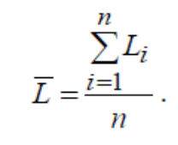
Выполняя измерения, всегда необходимо быть уверенным, что прибор, которым вы пользуетесь, подходит для ваших целей.
Также необходимо рассчитать абсолютную Δ и относительную δ погрешности результата измерений длины рабочего стола.
Абсолютную погрешность вычисляем по следующей формуле:
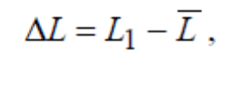
а относительную погрешность определяем как отношение абсолютной погрешности к измеренному значению (по 3 измерениям):
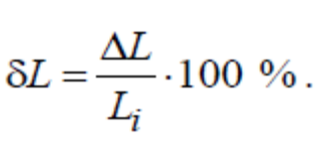

Результаты всех измерений заносим в табл. 1.1.

Таблица 1.1 - Результаты измерений длины рабочего стола

Измеряемые параметры | Результаты измерений
Измеряемые параметры | 1 | 2 | 3
Длина рабочего стола L, м
Среднее значение измерений дли-
ны стола L⁻ , м
Абсолютная погрешность измере-
ния стола ΔL, м
Относительная погрешность изме-
рения стола δL, %

Изготовление модели нониуса и измерение линейных размеров и объемов тел

Принцип действия нониуса
Представим себе две линейки, сложенные вместе (рис. 1.5).
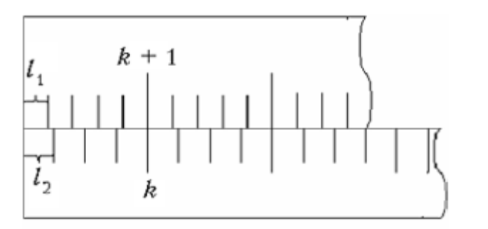

Рисунок 1.5. Схема устройства нониуса

Пусть цена деления верхней линейки равна l1, а нижней – l2. Линейки образуют нониус, если существует такое целое число k, при котором

На рис. 1.5 k = 4. Величина

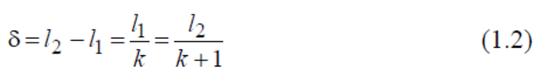

называется точностью нониуса. В частности, при l1 = 1 мм, k = 10 точность нониуса δ = 0,1 мм. Как видно из рис. 1.5, при совпадении нулевых делений нижней и верхней шкал совпадают еще k-е деление нижней и (k + 1)-е деление верхней шкалы, а также 2k-е деление нижней и 2(k + 1)-е деление верхней шкал и т. д.
Начнем постепенно сдвигать верхнюю линейку вправо. Сначала совпадут первые деления линеек – при сдвиге l2 – l1, равном точности нониуса δ. При двойном сдвиге совпадут вторые деления линеек и т. д. Если совпали m-е деления, то можно, очевидно, утверждать, что их нулевые деления сдвинуты на m · δ.
Высказанные утверждения справедливы, если сдвиг верхней линейки относительно нижней не превышает одного деления нижней линейки. При сдвиге ровно на одно деление (или на несколько делений) нулевое деление верхней шкалы совпадает уже с первым (или n-м) делением нижней линейки. При дальнейшем сдвиге с делением нижней линейки совпадает 1-е деление верхней и т. д. В технических нониусах (например, в штангенциркуле) нижнюю линейку делают короткой, так что совпадать с верхними может лишь одно из делений этой линейки.
Применим нониус для измерения длины тела А. Как видно из рис. 1.6,
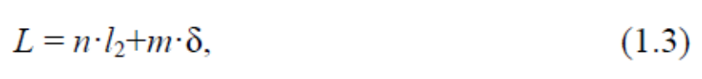
где n – целое число делений нижней шкалы вдоль измеряемого тела;
m – номер деления верхней линейки (начиная с нулевого), совпадающего с одним из делений нижней шкалы.
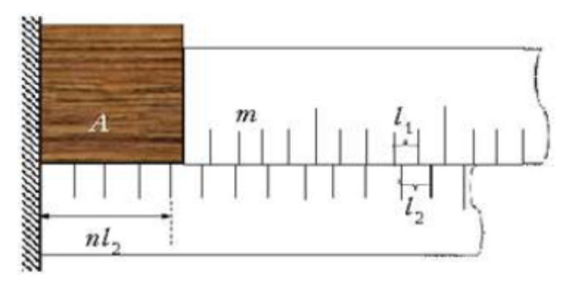

Рисунок 1.6. Измерение длины с помощью нониуса

В качестве m берут номер деления, ближайшего к одному из делений нижней шкалы. Аналогичным образом можно строить не только линейные, но и угловые нониусы. Нониусами снабжаются штангенциркули, теодолиты и многие другие приборы.

Устройство штангенциркуля

Измерять размеры малых деталей с точностью до десятых долей миллиметра можно штангенциркулем (рис. 1.7).
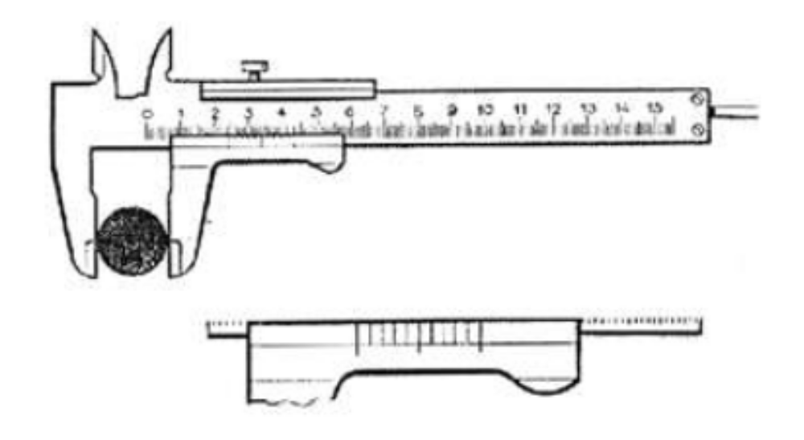

Рисунок 1.7. Штангенциркуль
Основная часть штангенциркуля – линейка с сантиметровыми и миллиметровыми делениями. На ней закреплен зажим, позволяющий измерять внешние и внутренние размеры тел. По линейке скользит рамка, по внутреннему краю которой нанесена шкала – нониус. Десять делений этой шкалы равны 9 мм, таким образом, одно деление составляет 0,9 мм. У некоторых штангенциркулей на рамке имеются 20 делений, соответствующих 19 мм шкалы линейки.
Для определения размера детали ее зажимают и находят число целых миллиметров по делению на шкале линейки, ближайшему к 0-му штриху нониуса. Затем смотрят, какой из штрихов шкалы нониуса совпадает со штрихом шкалы на линейке, и получают число десятых долей миллиметра. Размер детали получают сложением числа целых миллиметров, отсчитанных по линейке, и десятых долей миллиметра, определенных по шкале нониуса.

Определение погрешностей измерений, выполненных с помощью нониуса
Граница абсолютной погрешности прямого измерения Δx складывается из приборной погрешности Δпр и погрешности отсчета Δот:

Обе составляющие погрешности прямого измерения следует учитывать лишь в том случае, если они близки друг к другу. Любым из этих слагаемых можно пренебречь, если оно не превосходит 1/3-1/4 от другого.
В этом состоит так называемое правило «ничтожных погрешностей».
В данной работе нониус изготавливается с использованием масштабной линейки, поэтому приборная погрешность такого нониуса (аккуратно сделанного!) будет такая же, как и у линейки: Δпр = ±1 мм на 30 см длины линейки. То есть на каждый сантиметр изготовленного нониуса «приходится» примерно Δпр = ±0,03 мм.
Погрешность отсчета Δот зависит от цены деления измерительного прибора. Для нониуса она считается по формуле (1.2).
Знание границ абсолютной погрешности не всегда дает полное представление о точности выполненных измерений. Показателем качества измерений служит величина, называемая максимальной относительной погрешностью max (границей относительной погрешности). Это отношение максимальной абсолютной погрешности к значению измеряемой величин xизм:
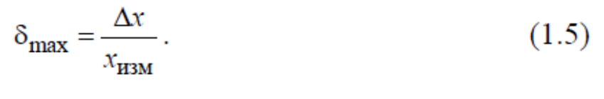
Часто эту величину выражают в процентах:
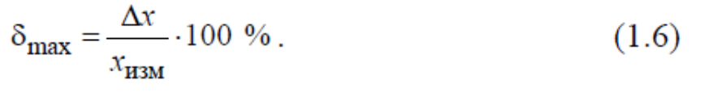
Погрешности косвенных измерений. Измерения называются косвенными, если результат определяется на основе расчетов. Так определяется объем тела, если уже измерены и известны его линейные размеры.
Понятно, что, поскольку измерения длины a, ширины b и высоты c выполнены с определенной погрешностью, то и объем можно определить только с какой-то погрешностью. Максимальная относительная погрешность определения объема тела V1 в форме параллелепипеда равна
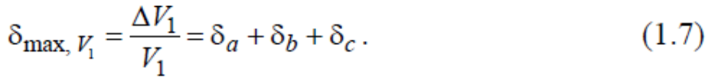

Абсолютная погрешность определяется следующим образом:

После того как вычислена абсолютная погрешность, ее значение обычно округляется до одной значащей цифры. После этого и результат измерений записывается с числом десятичных знаков, не большим, чем их имеется в абсолютной погрешности. Например, запись υ = (0,56032 ± 0,028) м/с не совсем удачна. Желательно записать: Δυ = 0,03 м/с и υ = (0,56 ± 0,03) м/с.
Формула для расчета объема тела цилиндрической формы имеет вид:
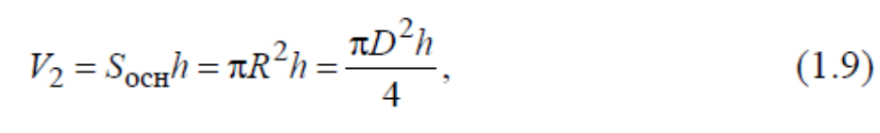

где h – высота цилиндра;
R – радиус основания;
D – диаметр;
π – константа.
Максимальная относительная погрешность равна

а абсолютная погрешность
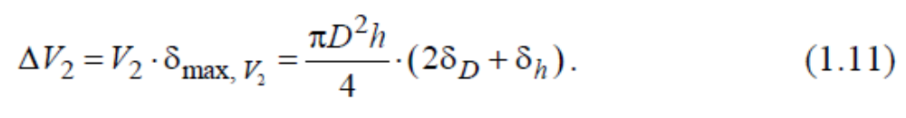

Порядок выполнения работы
1. Вырежьте из плотной бумаги полосу длиной 20 см и шириной 3 см.
Нанесите по краю полосы деления через 1 см.
2. Отрежьте вторую полосу такой же ширины длиной немного больше 9 см. По краю этой полосы, строго от края, нанесите 10 делений через 0,9 см.
3. Рассчитайте точность нониуса по формуле (1.2).
4. Приложите первую полосу к грани бруска (брусок можно брать любой) так, чтобы «0» совпал с одним краем. Ко второму краю грани приставьте вторую полосу (рис. 1.8).
5. Определите длину бруска по формуле (1.3).
6. Поворачивая брусок на столе, таким же способом измерьте его ширину и высоту.
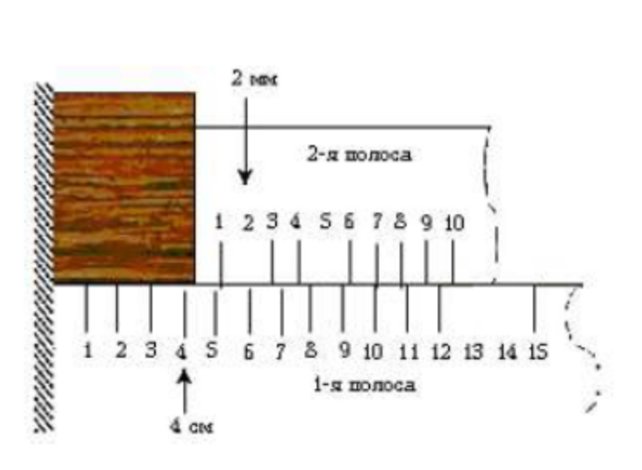
Рисунок 1.8. Измерение длины с помощью самодельного нониуса

7. Рассчитайте границы абсолютной (1.4) и относительной погрешностей прямых измерений (1.5) линейных размеров бруска, выполненных с помощью изготовленного нониуса.
8. Рассчитайте объем бруска в форме параллелепипеда, а также границы абсолютной, по формуле (1.8), и относительной, по формуле (1.7), погрешностей косвенных измерений его объема.
9. Аналогичным образом измерьте высоту и диаметр цилиндра (цилиндр можно брать любой). Повторите п. 7 для цилиндра.
10. Повторите п. 8 для цилиндра, использовав формулы (1.9)–(1.11).
11. Все измеренные и рассчитанные значения занесите в табл. 1.2.

Таблица 1.2 - Измеренные величины и рассчитанные значения
Величина | Значение  измеренной величины | Границы абсолютной погрешности | Границы относительной погрешности
Длина бруска | a =Κ , м | Δa =Κ , м | δa =Κ
Ширина бруска | b =Κ , м | Δb =Κ , м | δb =Κ
Высота бруска | c =Κ , м | Δc =Κ , м | δc =Κ
Объем бруска | V₁ =Κ , м³ | ΔV₁ =Κ , м³ | δV1=Κ
Высота цилиндра | h =Κ , м | Δh =Κ , м | δh =Κ
Диаметр цилиндра | D =Κ , м | ΔD =Κ , м | δD =Κ
Объем цилиндра | V₂ =Κ , м³ | ΔV₂ =Κ , м³ | δV2=Κ

12. Сформулируйте вывод.

Контрольные вопросы
1. Что такое цена деления шкалы прибора?
2. Какой принято считать погрешность измерений в обычных условиях?
3. Чему равно среднее значение при нескольких измерениях?
4. Проблемы, возникающие при измерениях.
5. Факторы, влияющие на точность измерений.
6. Какой должна быть шкала нониуса на модели для измерения длины
с точностью до 0,5 мм?
7. Можно ли изготовить нониус для измерений, абсолютная погрешность которых меньше 0,01? Почему?

